1. **Установка ВПН**
2. Скачиваем OpenVPN по ссылке
   1. Для МакОС <https://openvpn.net/client-connect-vpn-for-mac-os/>
   2. Для Windows <https://openvpn.net/client-connect-vpn-for-windows/>

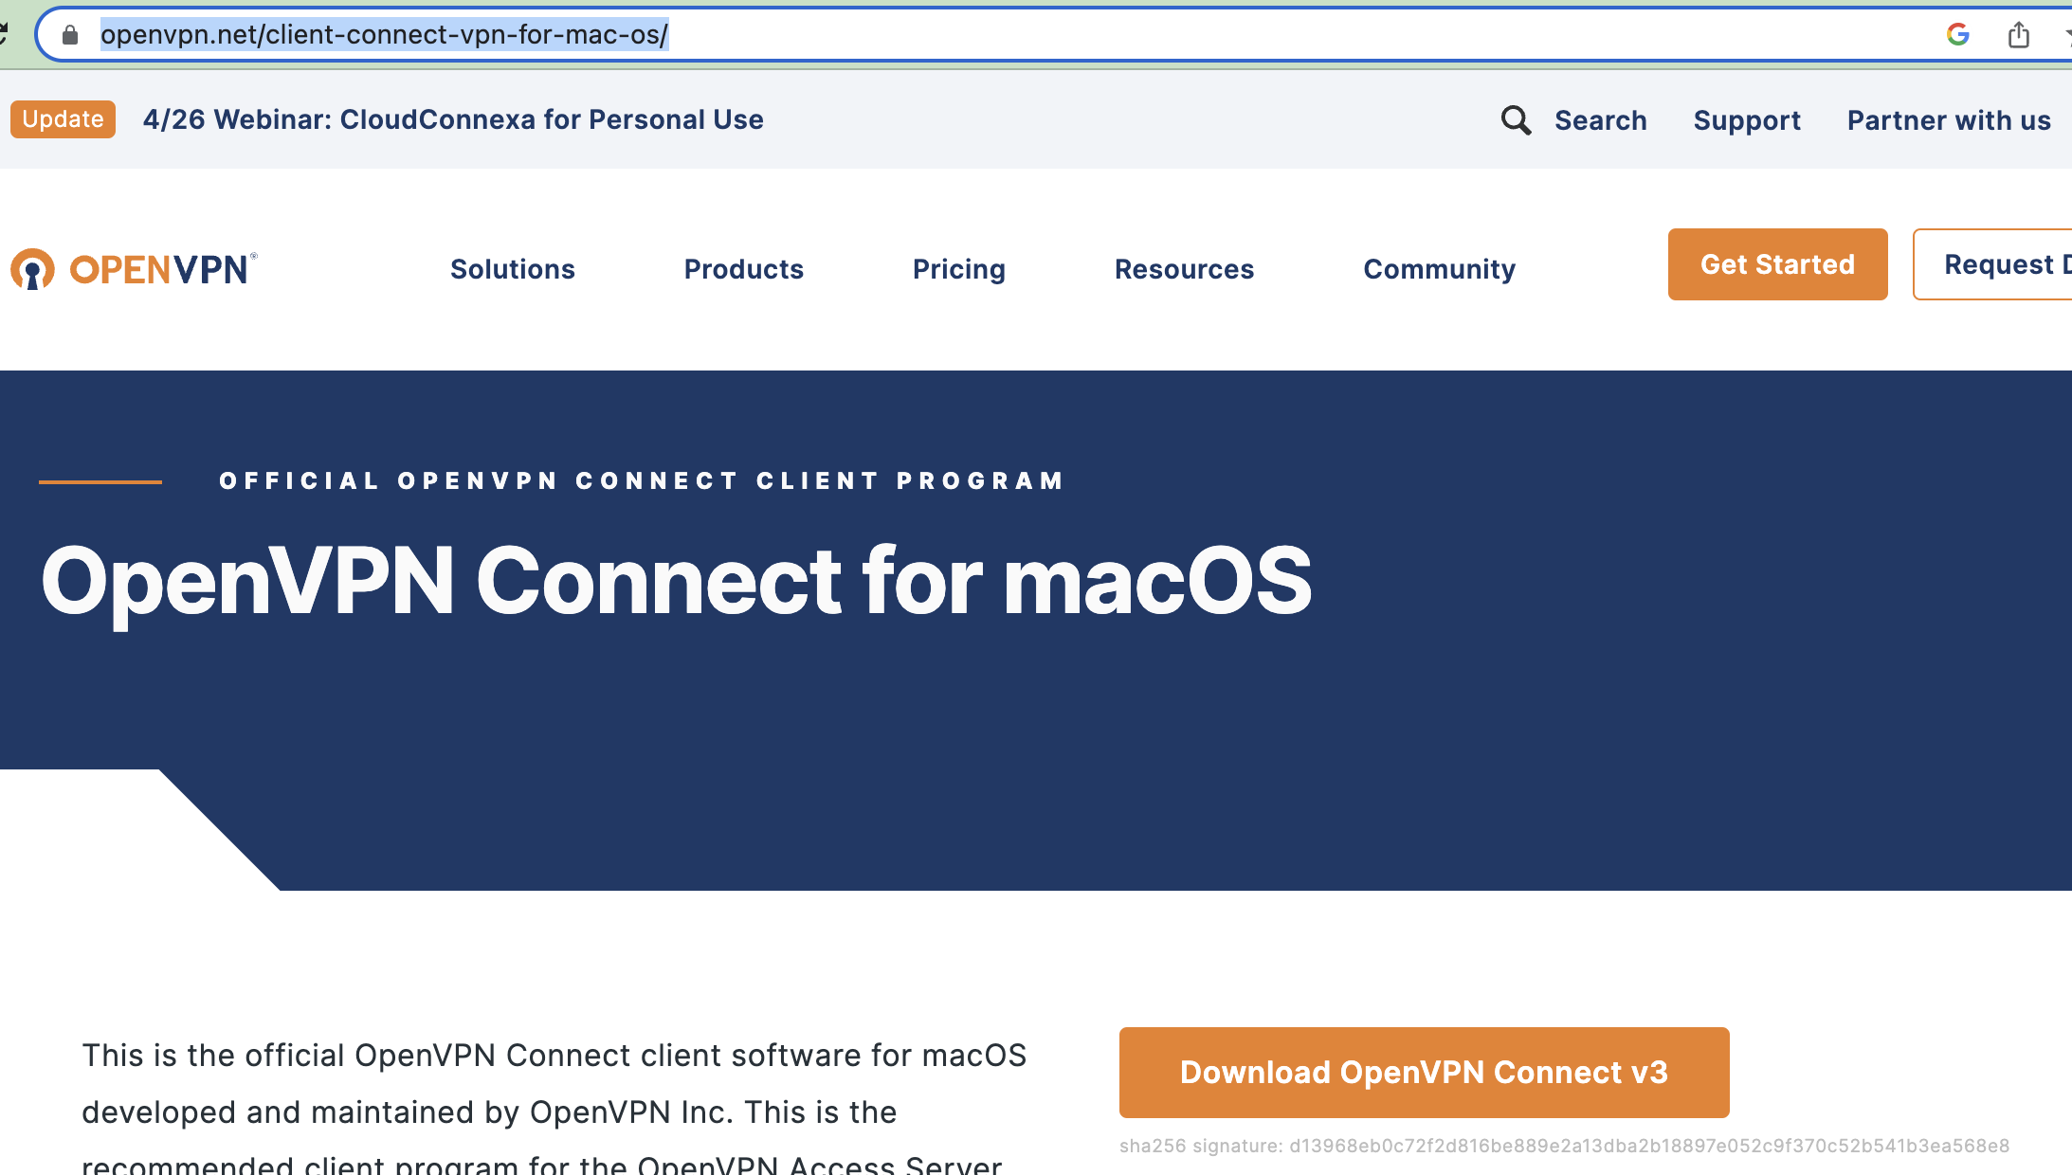

* 1. Пункт если у вас МакОС. Выбираем тип процессора, что стоит у вас на макбуке.

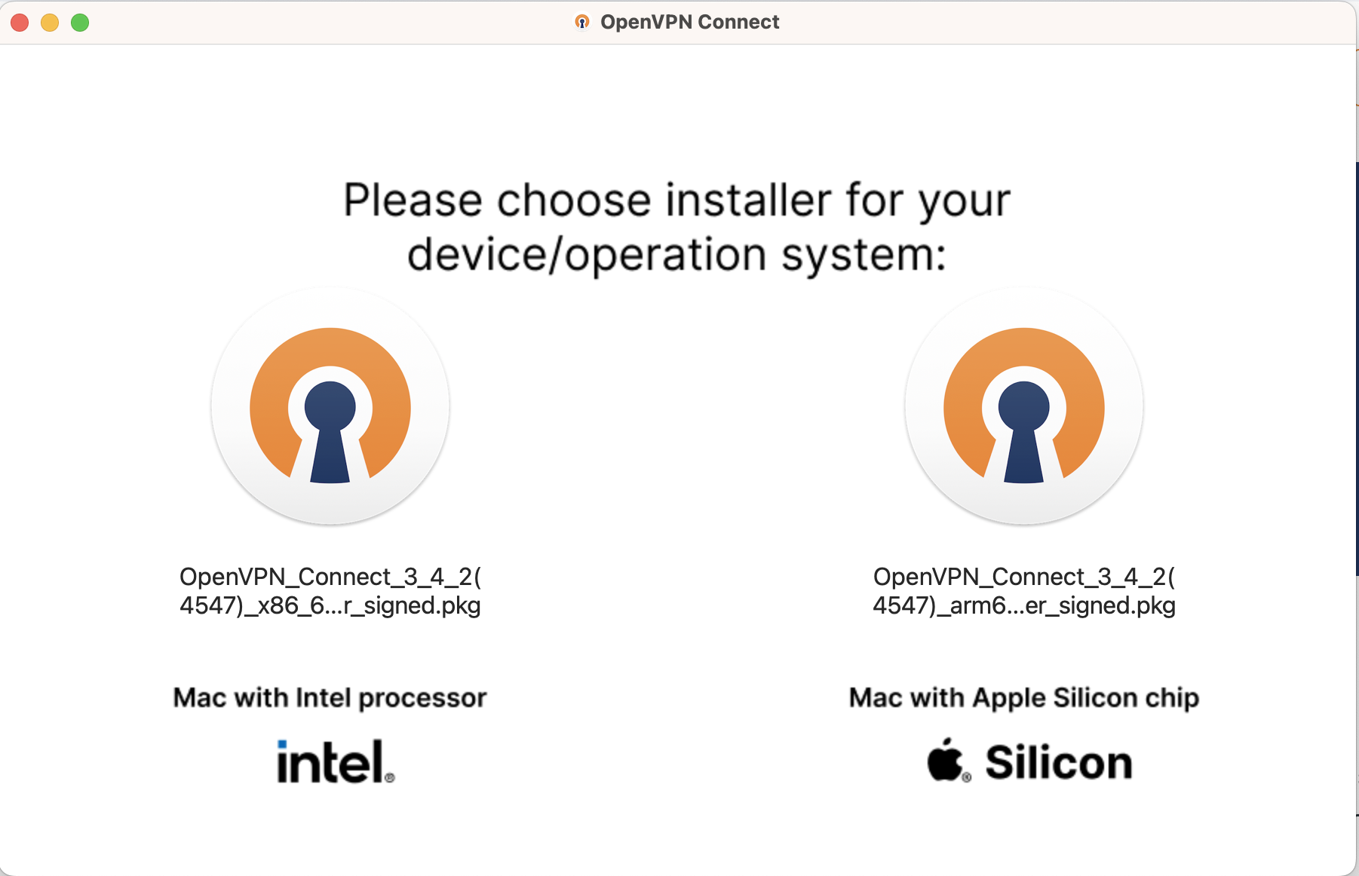

* 1. Пункт если у вас МакОС. Проверить версию процессора можно в системных настройках в левом верхнем углу вашего макбука

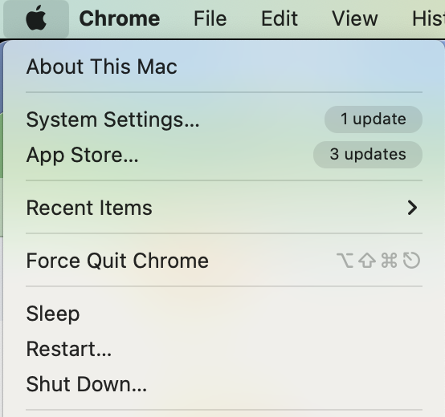

* 1. Открывается окно установке OpenVPN

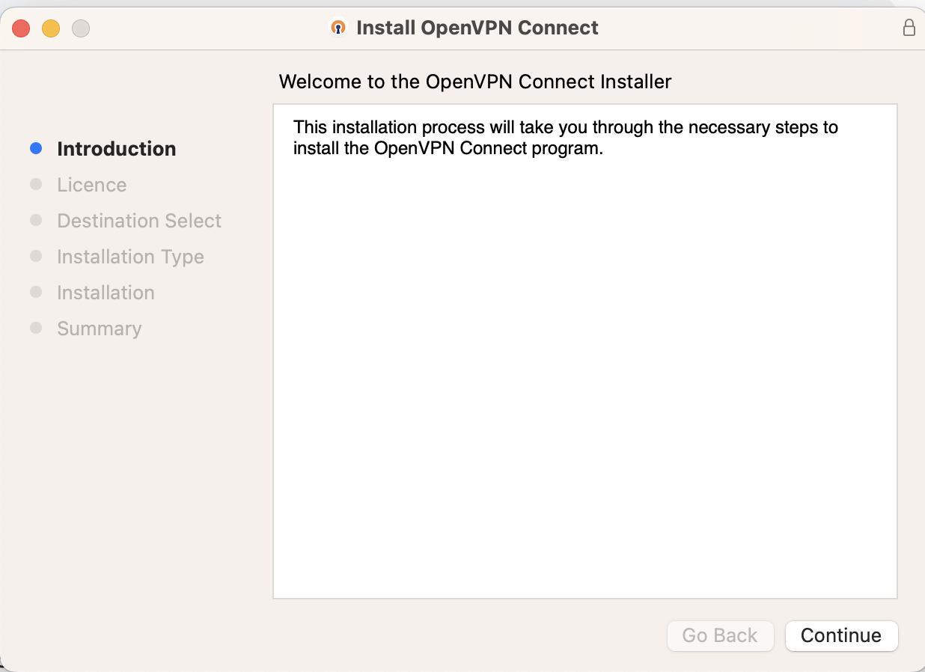

* 1. Везде нажимаем Continue и соглашаемся с лицензионным договором. Может потребоваться пароль от учетной записи пользователя ОС, так как данные заносятся в операционную систему

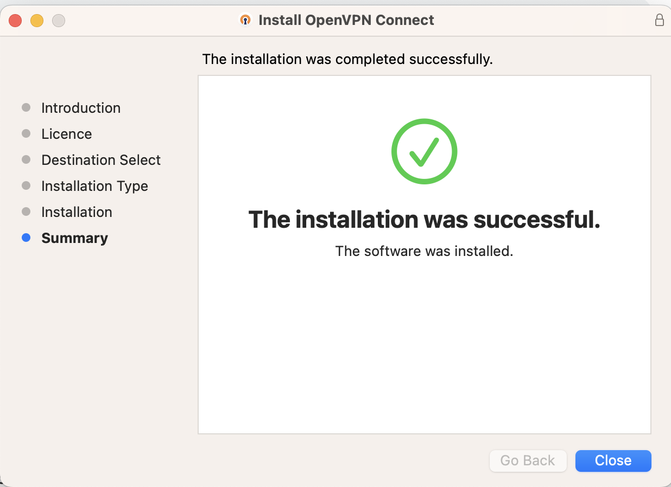

1. Закрываем окно установки. Открываем программу OpenVPN (Для МакОС можно воспользоваться кнопка command+space. Для Windows - это кнопки Win + R.)
2. Открываем программу и нажимаем кнопку +



1. Переходим в раздел файлов и выбираем через кнопку browse файл с конфигурацией VPN, которую вам прислали по почте

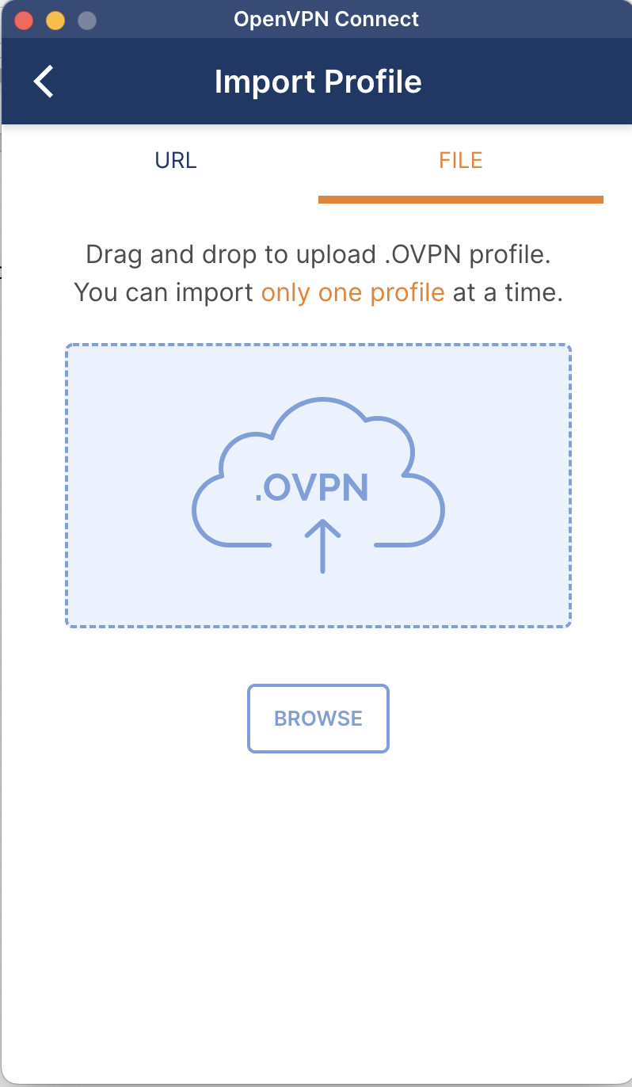

1. После добавления конфигурации главное окно OpenVPN изменится



1. При нажатии кнопки подключиться OpenVPN попросит ввести логин и пароль. Их нужно также взять из рассылки.

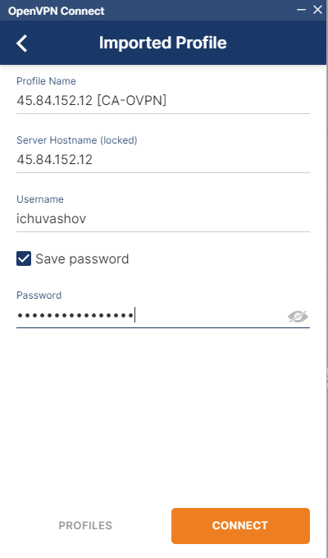

* 1. Для Windows <https://openvpn.net/client-connect-vpn-for-windows/>

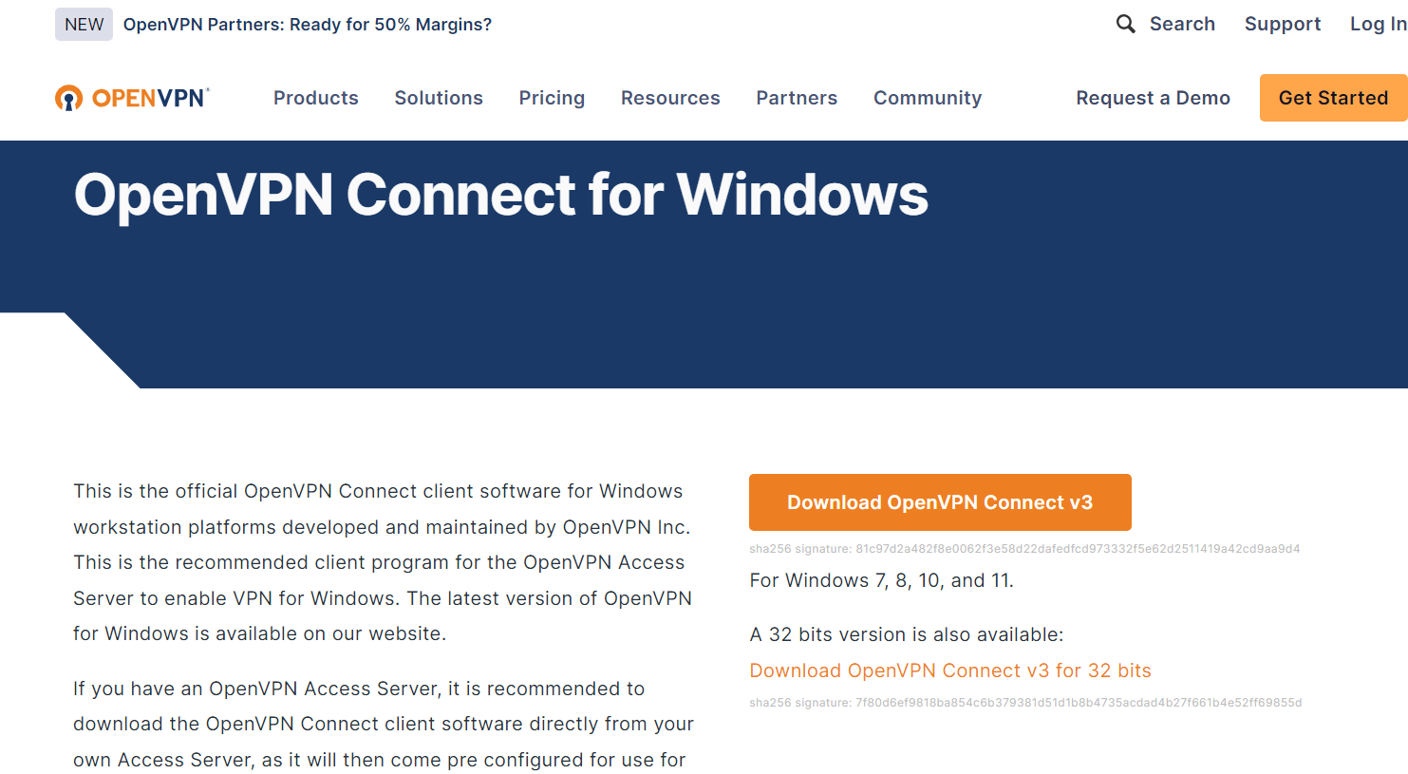

* 1. Открывается окно установке OpenVPN

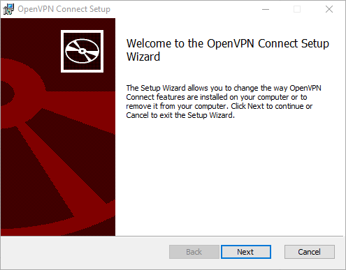

* 1. Везде нажимаем Next и соглашаемся с лицензионным договором. Может потребоваться пароль от учетной записи пользователя ОС, так как данные заносятся в операционную систему

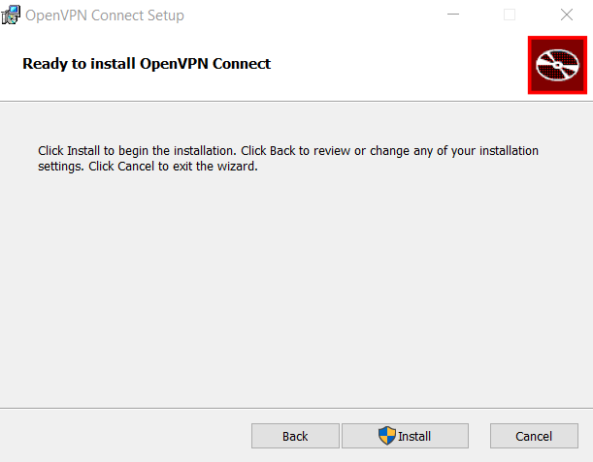

* 1. Дождитесь окончания загрузки